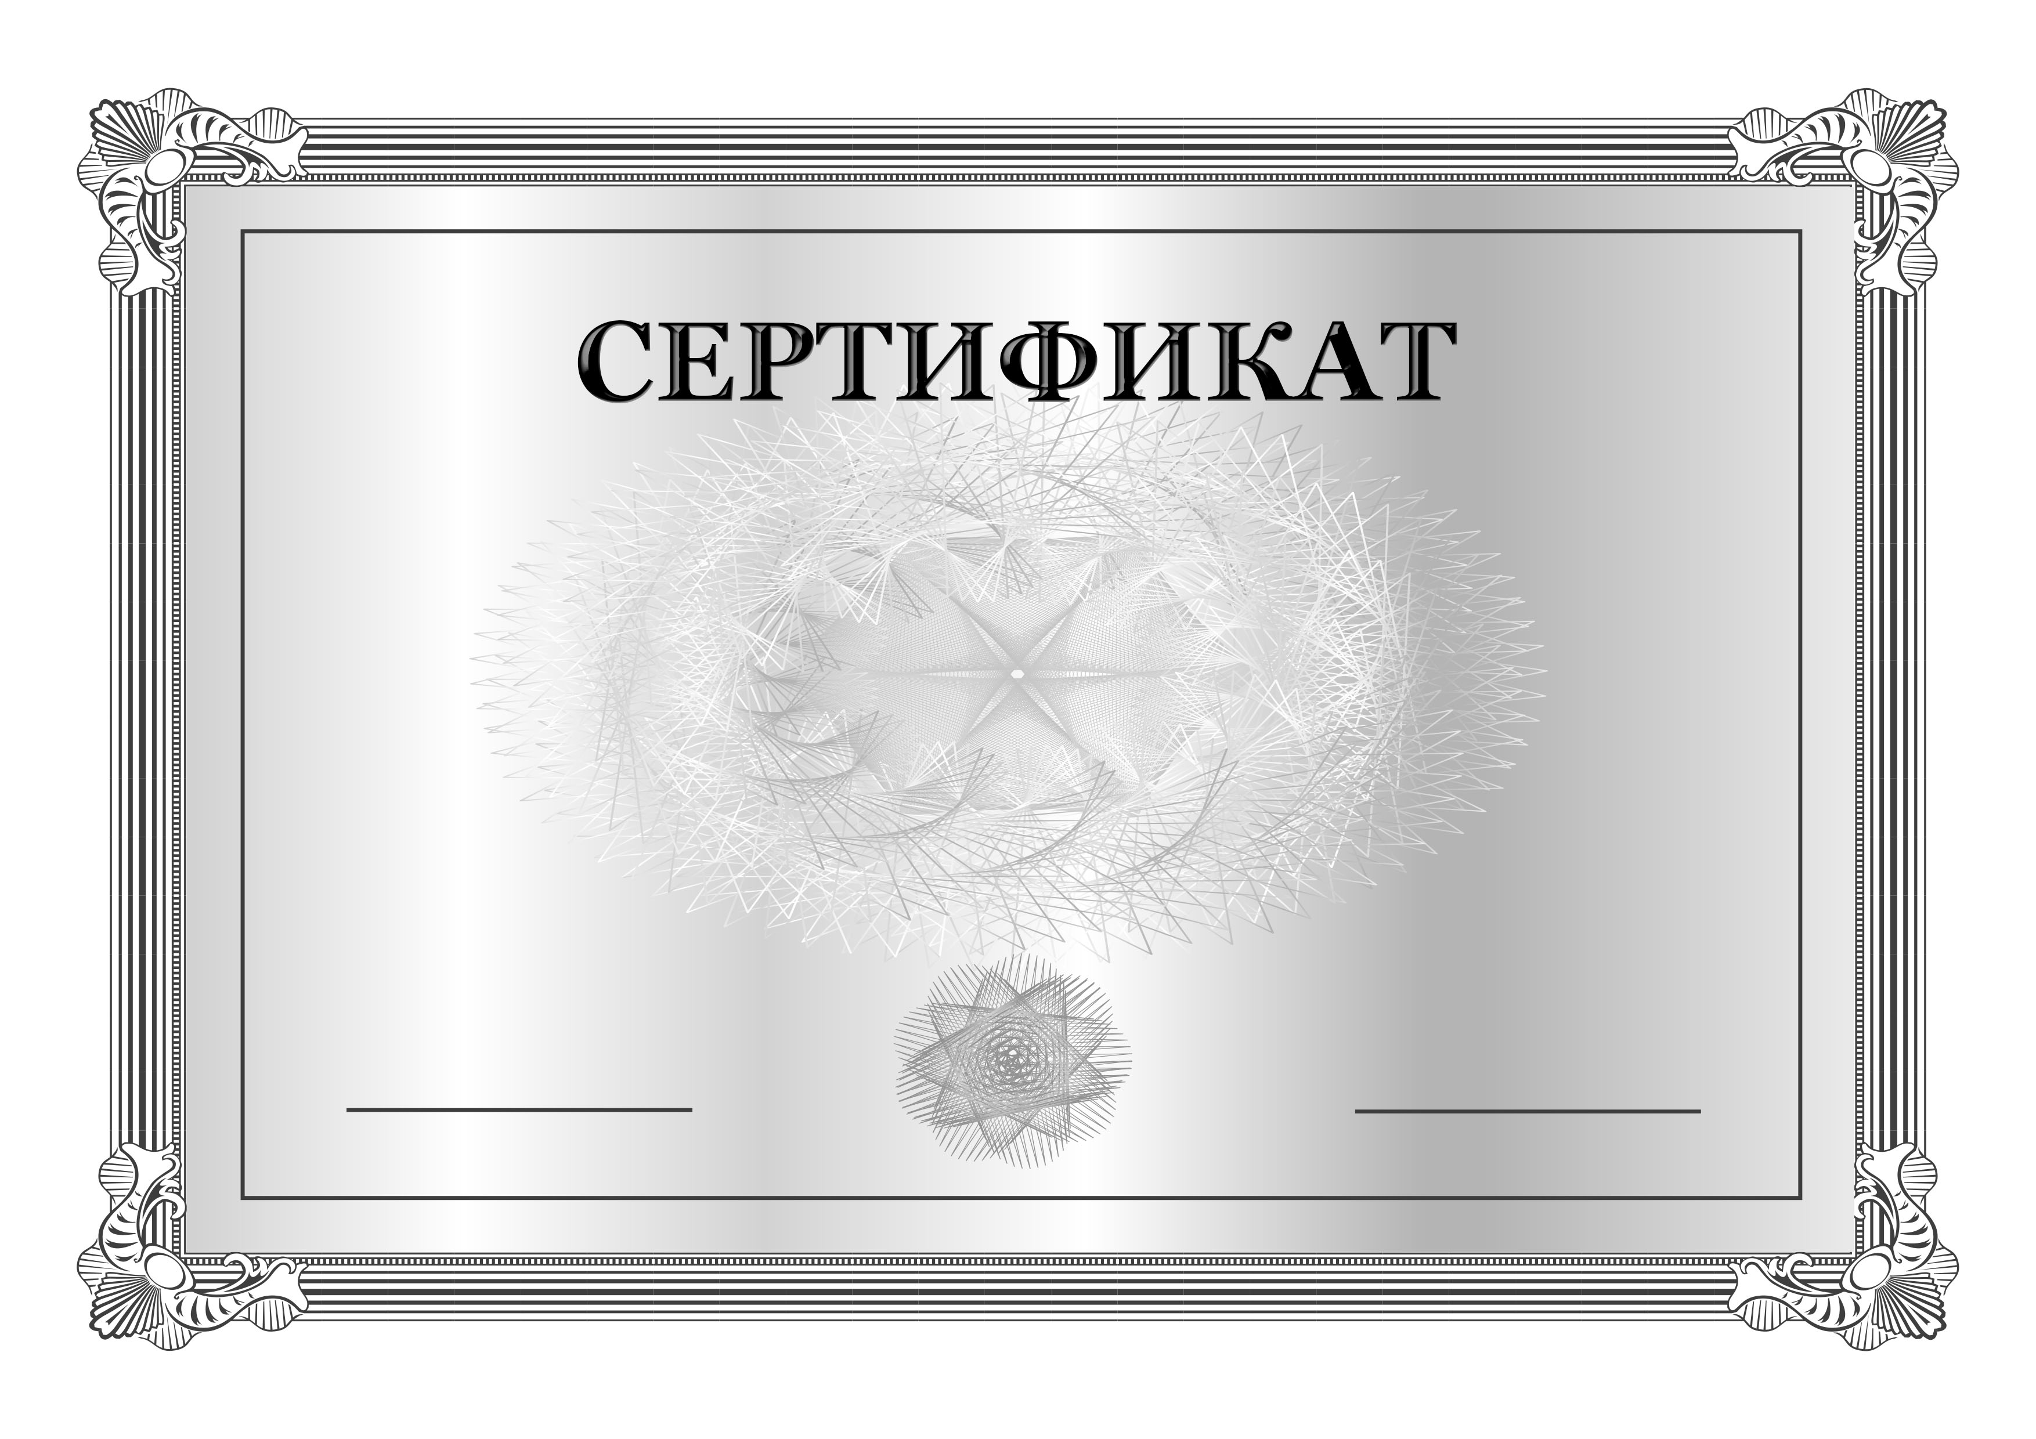

Самому активному участнику

Орлова Анна

10.03.2024
дата подпись

